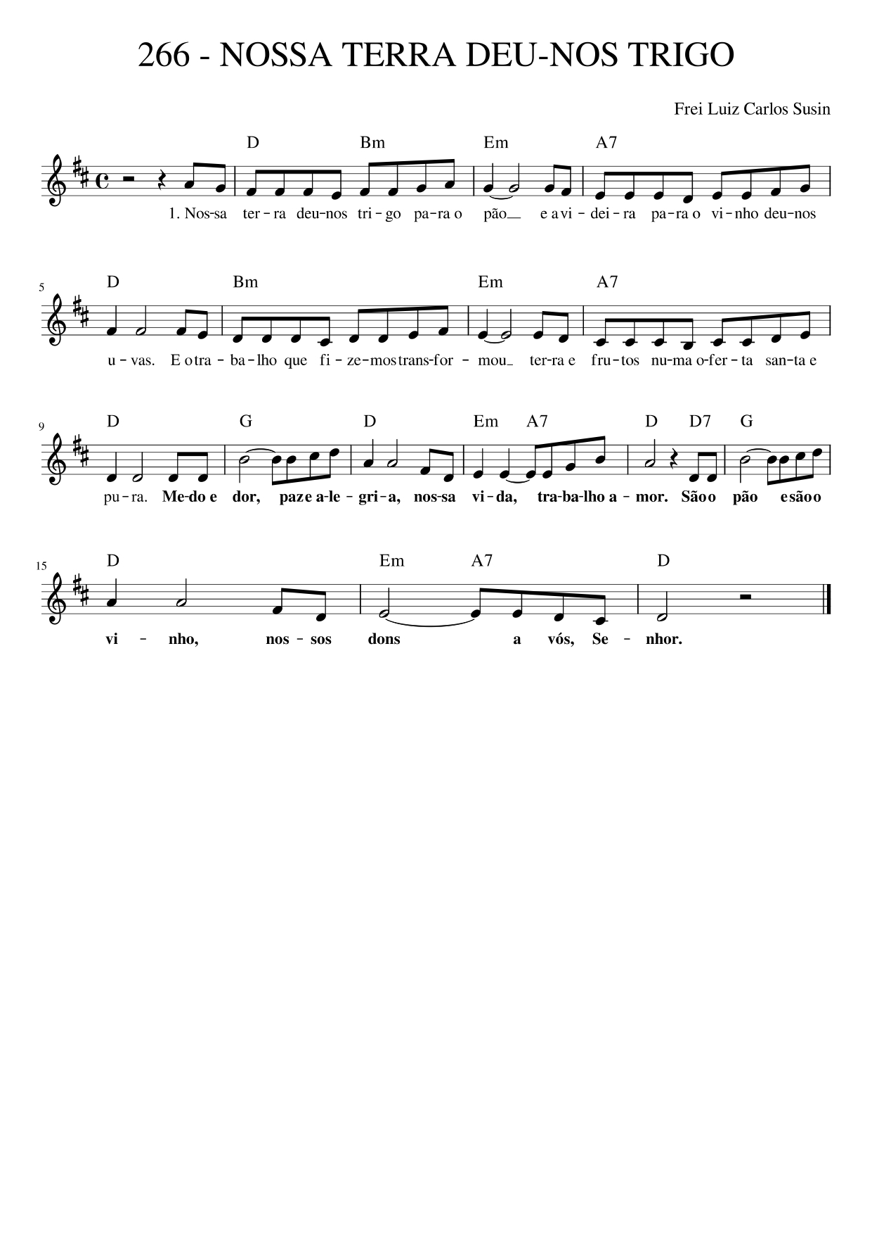

D Bm Em A7 D
- Nossa terra deu-nos trigo para o pão e a videira para o vinho deu-nos uvas
Bm Em A7 D
e o trabalho que fizemos transformou terra frutos numa oferta santa e pura.
G D Em A7 D
Medo e dor, paz e alegria, nossa vida, trabalho, amor.
D7 G D Em A7 D
São o pão e são o vinho, nossos dons a vós, Senhor.
D Bm Em A7 D
- Muitas lágrimas caíram no caminho do trabalho, do amor e da verdade.
Bm Em A7 D
Mas voltamos com sorrisos e carinho, gratidão a vós, Deus Pai, que nos amastes.
D Bm Em A7 D
- Com o pão e com o vinho entregamos, como flores recolhidas de um jardim.
Bm Em A7 D
Nossas vidas e a todos que amamos como vós que nos amastes até o fim.

